**2017.01.13 holi会议记录**

记录人：UI组 杨欢

**1.一期(2016.12.01-2017.01.13)工作总结**

计划于13号之前的工作已经完成。逯征给大家讲解并演示了demo签到功能。

签到流程如下：demo借助第三方推送JPush，教师端点签到按钮，学生端收到签到的推送，确认签到后，教师端收到数据并以列表呈现最终签到信息，整个过程在一分钟之内。

Demo演示完后各组分析了接下来的工作难点，据此作出第二期的工作计划。

安卓：demo框架的完成

后台：校息显示，搜索，个性化推送（重点，后期），

UI：界面优化

爬虫：格式数据，爬的数据显示，图片缓存等等，爬虫组目前爬的是小蘑菇的数据，下一步想办法爬教务处的数据。目前的难点为爬教务处数据如果用户输错两次密码及以上会出现验证码的问题。

**2.二期（2017.01.14-2017.01.19）工作计划**

1） 后台：增加用户注册功能

爬虫：分两部分，由研二爬校息例如西电新闻网，校息内容大概分为五类；由研一爬教务处信息，先爬全部数据后期进行挑选。

UI：校息版式，签到模块优化，收藏列表

安卓组：校息增加收藏按钮，收藏信息存在本地。

管理：整理比赛信息，做成文档；文档，格式统一化。

2) 每周汇报恢复正常。

**3.holi组织架构**

1） 组织架构图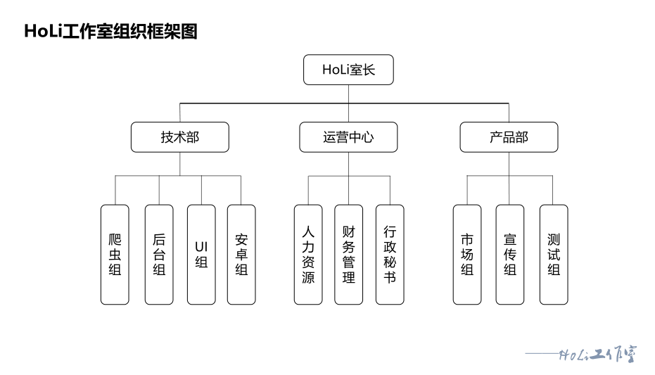

2） 准备公众号

**4.讨论**

1） 学习圈的存在意义--共享资源

难点：如何推广学习圈，调动用户积极性，让用户愿意问愿意答

邀请制？or等级制？

2） 软件标题及副标题

标题：到了吗 微笑（微校）

副标题：让学习更有趣

**5.团队建设**

2017.01.14号晚上去西军电二楼吃饭，然后玩桌游。